Технологии виртуальной реальности в гостиничном бизнесе

VIRTUAL REALITY TECHNOLOGIES IN HOTEL BUSINESS

Мангилева Е. С.
Санкт-Петербургский государственный экономический университет,
г. Санкт-Петербург, Россия

Исследована проблема падения доходов гостиничного сектора экономики России в условиях профилактики коронавируса и предложена концептуальная модель по организации взаимодействия стейкхолдеров для её решения.
Ключевые слова: информационные системы и технологии, гостиничное дело, туризм в регионе

The problem of falling income of the hotel sector of the Russian economy in the context of the prevention of coronavirus is investigated and a conceptual model for organizing the interaction of stakeholders for its solution is proposed.
Keywords: information systems and technologies, hotel business, tourism in the region

Ежедневно гостиничный бизнес трансформируется под воздействием новых технологий, которые оптимизируют работу персонала и делают отдых клиентов более комфортным и запоминающимся. «Умные» номера – это уже не новинка, как и роботы-администраторы. Благодаря цифровизации каждый гость перед заселением может убедиться, что гостиница действительно удовлетворяет его потребности, поэтому все большее число отелей запускают виртуальный 3D тур на своих сайтах, позволяющий уже на стадии бронирования «погулять» по коридорам гостиницы и ощутить всю атмосферу и величие, «заглянуть» в выбранный номер и оценить его комфорт, а также своими глазами увидеть расположение средств размещения и подметить для себя имеющиеся дополнительные услуги – прекрасные бассейны, фитнес-залы, кафе и рестораны. Именно так, гость может узнать обо всех нюансах заранее, и забронировать тот номер, о котором мечтал.
Создателям онлайн-экскурсий, особенно в условиях профилактики коронавирусной инфекции в более 170 странах мира, когда люди полностью уходят в цифровую среду и возникает вопрос о невозвратности к традиционным формам общения и организации удовлетворения базовых потребностей человека, предлагается включить в «тур» не только обзор удобств выбранной гостиницы, но и всплывающие исторические справки в виде текстовых блоков о достопримечательностях той или иной местности, интерактивные области и кейс задания, в которых появляется информация о локации, подробную 3D карту территории и добавить музыкальное сопровождение. Все это позволяет потребителю (72% населения России не имеют загранпаспорта) стать героем виртуальной реальности на базе реальных объектов, выступая участником процесса принятия решения о дальнейшем развитии сюжетной линии своего отпуска.
3D туры могут выступить наиболее оптимальным вариантом проведения отпуска в условиях карантина, что позволит сэкономить около 1,5% ВВП страны за счет отсутствия расходной части, приходящейся на международный туризм. Поэтому, можно сделать вывод, что единичная инвестиция в создание общей онлайн платформы экскурсий по России позволит спасти хотя бы часть туристических компаний, которые вынуждены прямо в воздухе разворачивать борта и в срочном порядке оплачивать туристам проживание в других странах.
Создание 3D тура происходит в несколько этапов: вначале осуществляется съёмка гостиницы, затем обрабатываются полученные изображения и проводится конечная сборка. Создаются фотопанорамы из нескольких специально подготовленных фотографий с помощью сшивания кадров в таких программах, как: Easypano Studio 2005, 360 Degrees Of Freedom Developer Suite 6.3, IPIX Interactive Studio 1.4.2, IPIX Real Estate Wizard, IPIX i-Linker 3.1.0. Доступ к ним – свободный, что подтверждает возможность создания тура даже в домашних условиях. Например, в программе Panotour Pro можно создать простейшую экскурсию с помощью панорамных снимков (Рис.1).
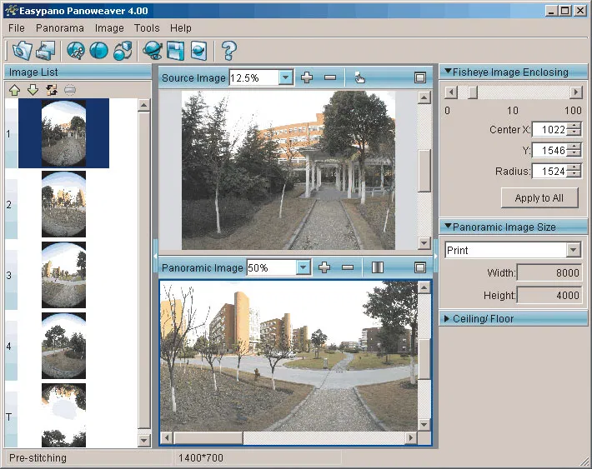
Рис. 1. Создание 3D тура в Easypano Studio 2005

В гостиничном бизнесе России задействовано около 28 тысяч предприятий, не считая санаторно-курортных организаций и детских лагерей, и некоторые из них уже подхватывают мировые тренды. Так, гостиницы Санкт-Петербурга одна за другой размещают на своих сайтах 3D-экскурсии с полным показом всех своих помещений. Отель «Эрмитаж» - «дом» для многих европейских туристов, предлагает прекрасный тур, с помощью которого можно «пройтись» по отелю, посмотреть входную зону, каждый тип номеров, рестораны отеля, конференц-залы и спа, однако отсылка к сайту государственного музея и близлежащим достопримечательностям в «Просмотр улиц Google», на наш взгляд, существенно бы увеличили показатели его эффективности. Такие 3D экскурсии размещены на сайтах и других известных отелей северной столицы: «Крон Отель», мини-отель «Априори», мини-отель «Александр», гостиница «Престиж», гостиница «Алмаз», мини-отель «Актавианна» и т.д., однако все они не уделяют должного внимания близлежащим архитектурным и культурным объектам. Тогда как формирование единой 3D карты позволило бы достигнуть синергетического эффекта согласно следующей модели (Рис. 2).
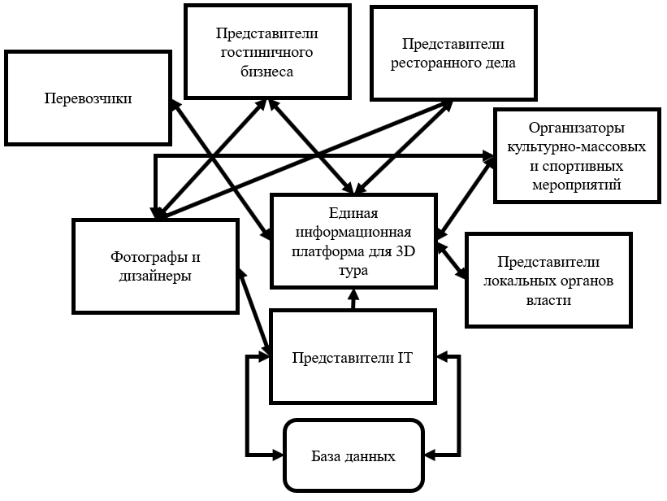
Рис. 2. Концептуальная модель организации взаимодействия стейкхолдеров для создания 3D

Постепенно 3D туры станут неотъемлимой частью в любой гостинице, но на наш взгляд, уже сейчас стоит подумать о развитии этого направления и создании цифрового двойника нашего города, а может быть и страны.

Список литературы:
1. Ильина О.П., Барабанова М.И. Моделирование ценности сервисов информационных технологий для бизнеса / Ильина О.П., Барабанова М.И. Журнал правовых и экономических исследований. 2019. № 4. С. 172-176.
2. Ильина О.П., Селищева Т.А. Архитектурное моделирование в управлении стоимостью и ценностью информационно-коммуникационных технологий / О.П. Ильина, Т.А. Селищева В сборнике: Евразийский процесс и цифровая трансформация хозяйственных систем сборник научных статей по итогам научно-исследовательской конференции профессорско-преподавательского состава факультета экономики и финансов СПбГЭУ. Под редакцией Т.А. Селищевой. 2019. С. 132-140.
3. Макарчук Т.А., Кострицкая Е.Д. Современные тенденции развития систем поддержки принятия решений в условиях цифровой экономики / Макарчук Т.А., Кострицкая Е.Д. В сборнике: Сборник избранных статей по материалам научных конференций ГНИИ "Нацразвитие" 2019. С. 208-211.
4. Трофимов В.В. и др. Цифровая конвергенция в экономике / [В.В. Трофимов и др.]; под ред. В.В. Трофимова, В.Ф. Минакова. – СПб.: Изд-во СПбГЭУ, 2019. – 150 с.
5. Шепелёва О.Ю., Герчикова Т.Я., Шепелёв П.Ю. Формирование потребительской ценности товаров и услуг в виртуальной реальности / О.Ю. Шепелёва, Т.Я. Герчикова, П.Ю. Шепелёв В сборнике: Россия, Европа, Азия: цифровизация глобального пространства Сборник научных трудов II международного научно-практического форума. Под редакцией В.А. Королева. 2019. С. 157-161.
6. Lobanov O., Schugoreva V., Minakov V., Dyatlov S., Putkina L. Convergence of digitalization of geo-information services and technologies of industry 4.0 in conditions of digital economy / Lobanov O., Schugoreva V., Minakov V., Dyatlov S., Putkina L. В сборнике: 19th INTERNATIONAL MULTIDISCIPLINARY SCIENTIFIC GEOCONFERENCE SGEM 2019 Conference proceedings. Sofia, 2019. С. 203-210.
7. Putkina L.V. Correlation of economic growth and information resources / Putkina L.V. В сборнике: ПРОБЛЕМЫ И ТЕНДЕНЦИИ РАЗВИТИЯ ИНФОРМАЦИОННЫХ И ПРОИЗВОДСТВЕННЫХ СИСТЕМ Сборник научных статей по материалам Международной научно-практической конференции. 2019. С. 61-63.

